Aldéric Vanier
Naissance: 28 avril 1877, Ste Agathe des Monts co.Terrebonne, Québec.
Baptême : 29 avril 1877, paroisse Sainte Agathe des Monts.
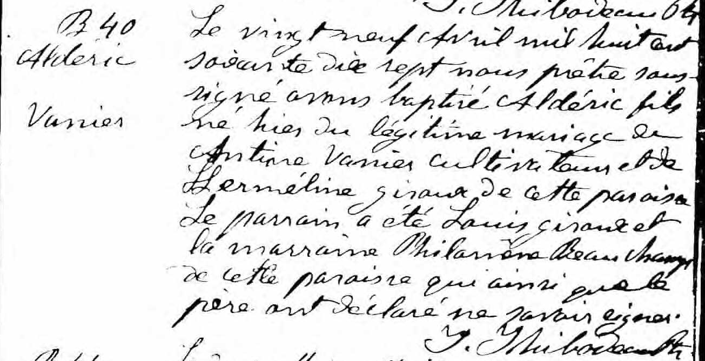

B.40 Le vingt neuf Avril mil huit cent soixante dix sept nous prêtre sous-
Aldéric signé avons baptisé Aldéric fils, né hier du légitime mariage de
Vanier Antime Vanier cultivateur et de Herméline giroux de cette paroisse.
Le parrain a été Louis giroux et la marraine Philomène Beauchamp
de cette paroisse qui ainsi que le père ont déclaré ne savoir signer.

J.Thibodeau, ptre

Référence : Fond Drouin

